JORNADA AEDAF MADRID-ZONA CENTRO.  JORNADA SOBRE LA FISCALIDAD DE LOS RENDIMIENTOS PERCIBIDOS POR SOCIOS Y ADMINISTRADORES. ESPECIAL INCIDENCIA EN LAS SOCIEDADES DE PROFESIONALES.  Principales temas a tratar:  - Efectos fiscales de la facturación de servicios a través de sociedades interpuestas.  - Análisis de las notas 9 y 10 de 2009 emitidas por la AEAT: alcance de la regularización planteada por la administración.  - Exigencia de responsabilidades penales como consecuencia de la interposición de sociedades por socios y administradores sociales  - Criterios para determinar la naturaleza jurídica de los rendimientos percibidos por socios y administradores: la reciente nota 1/2012 de la AEAT.  - Deducibilidad en el impuesto sobre sociedades de los rendimientos satisfechos a socios y administradores.  Intervenciones de:  D. Ignacio Arraez Bertolín, abogado y socio fundador de MAIO, miembro de la Asociación Española de Asesores Fiscales (AEDAF) y dirige el Gabinete de Estudios de la Delegación de Madrid de la citada asociación. Asimismo, es profesor de Derecho Tributario en la Escuela de Negocios de la Universidad San Pablo CEU.  D. José Manuel Almudí Cid, Profesor Titular de Derecho Financiero y Tributario UCM.  Ágape clausura. | 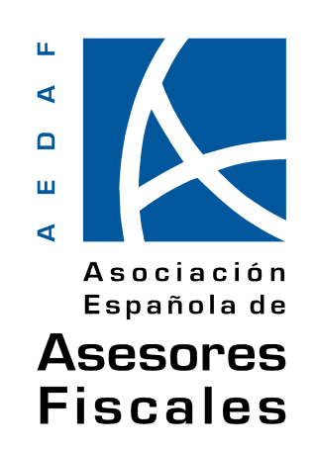  Organiza:  AEDAF Madrid-Zona Centro  Fecha  9 de octubre  Lugar  Sede Central, C/ Claudio Coello 106,6º dcha.  Horario  16:00 a 18:30  Inscripción  Asociados: 30 €  Colaboradores: 110 €  Otros Colectivos: 180 €  Siendo necesaria la Inscripción previa. Plazas Limitadas  La celebración del curso estará supeditada a un número mínimo de inscripciones

